无线电干扰源自动定位清除：交会定位的区域刻画与机器狗搜索策略

摘要
本文研究机器狗搭载测向设备对无线电干扰源的自动定位与清除。围绕交会定位的区域刻画、第二检测点的选取，以及全向/定向两类干扰源下的搜索清除策略，建立了模型并设计算法。
问题 1：把每个「(检测点, 示向度)」约束化为以检测点为顶点、张角 $2δ=2°$ 的角楔（两个半平面之交），交会定位区域即全体角楔与目标圆域之交，是凸多边形，可用半平面逐步裁剪 $O(nlogn)$ 求得。其直径 $D$ 用旋转卡壳在凸包上 $O(m)$ 求得（与逐对暴力逐位一致）。关于“以 $D$ 为直径的圆能否覆盖该区域”：对平面点集恒有
$$D/2≤r_{min}≤D/\sqrt{3}$$
（左端显然，右端是 Jung 定理），故以 $D$ 为直径的圆（半径 $D/2$）只有在最小覆盖圆半径 $r_{min}=D/2$ 时才覆盖，一般不能。本文用 Welzl 算法精确算出 $r_{min}$，给出判定式与所需的放大倍数 $2r_{min}/D∈[1,2/\sqrt{3}]$。在一批实测的交会区域上统计，有 17.2% 的区域覆盖不了；最坏情形（区域接近等边三角形）达到 $2/\sqrt{3}=1.1547$。
问题 2：以期望定位区域直径 $E[D]$ 为目标函数，在（距第一检测点距离 $b$、相对示向度方向的夹角 $φ$）网格上做蒙特卡洛评估。结果显示最优点在 $b≈1100$ m、$φ≈45°$，正是几何上的“源处交会角接近 90°”：当第二点取 $φ=45°$、$b=\sqrt{2} t$（$t$ 为源距）时，源处两条方位线正交、定位区域最小，且第二点到源的距离恰为 $t$，检测必然可行。反向的直觉（把第二点放在垂直于示向度方向 $φ=90°$）反而更差（$E[D]$ 约 92 m 对 56 m）。据此给出候选区域：以第一检测点为极点、位于示向度方向两侧约 $45°$、距离 $b∈[800,1700]$ m 的两块扇形区域。
问题 3、4：给出「覆盖式侦察 → 交会定位 → 从已知可见点逼近 → 清除」的策略与算法。侦察点用「中心 + 半径 $1091$ m 的 6 点环」，保证场地内任一点到最近侦察点不超过约 1010 m，与全向源最小有效接收半径 $1000$ m 相称。问题 4 的关键发现是：定向源只辐射半平面，靠近场地边缘且朝向场外的源在内环上完全不可见，必须增设场外侦察环（半径 1900 m、16 点）才能从正面观察。逼近清除则利用一条几何性质——从“曾看到过该源”的检测点沿直线走向源，全程仍在覆盖范围内（半平面是凸集），把定向源的清除率由 34% 提高到 90% 以上。
验证与结果：按附件 1、附件 2 的协议与物理规则自建了同协议的本地模拟器。30 局批量测试结果为：问题 3（全全向）清除率 100.0%（30 局全部清空）、平均定位清除时间 325.9 s；问题 4（定向占 50%）清除率 97.2%、平均定位清除时间 775.4 s；定向占比升到 100% 时清除率 93.6%。若问题 4 只用内环，定向占 50% 时清除率仅 81.5%，说明外环是必要的。定位清除总时间的 74%~82% 消耗在移动上，故路线规划是主要优化方向。
必须声明的限制：题目要求用官方模拟器完成演练与三次正式测试并导出加密日志。但官方模拟器的下载链接（百度网盘）现已失效、启动测试的截止时间（北京时间 2026-09-13 17:30）已过，且模拟器需用参赛队号在线登录。因此三次正式测试与其日志无法产出，本文不填报表 1 中的正式测试成绩，改用自建模拟器的批量结果作为策略有效性证据，并在附录中说明。
关键词：交会定位；凸多边形直径；最小覆盖圆；Jung 定理；方位线交会；定向源；覆盖路径规划

一、问题重述

1.1 背景
无线电干扰源的定位与清除是频谱管理的重要任务，通常分初步监测、区域性排查和精准定位三个阶段。前两阶段用固定监测站、移动监测车或无人机做大范围信号采集，确定干扰源的分布区域；精准定位则由技术人员携带便携式测向机徒步排查。为在危险环境中替代人工、提高效率，某公司拟研发搭载于机器狗的干扰源自动定位清除系统。

1.2 已知条件
目标区域：半径 1800 m 的圆形区域，圆心为原点，正东为 $x$ 轴正向、正北为 $y$ 轴正向，单位米。
干扰源（附录 1）：每个干扰源占用 20 个常见频道中互不相同的一个；不同源信号互不影响；按覆盖角分为全向（360°）与定向（定向方向两侧各 90°，范围外无辐射）；在覆盖范围内信号均匀辐射，场强仅随距离衰减。
测向机与设备（附录 2）： - 示向度 = 检测点指向干扰源的方位角（$x$ 轴正向逆时针，$[0°,360°)$）；读数含误差，同一地点误差固定，全局落在 $[−1°,1°]$ 内，不同地点按统计规律变化。 - 各干扰源有效接收半径在 1000~1500 m 之间，接口不返回该值。 - 频道切换耗时 1 s；检测需停下，调整天线并获得稳定读数（或确认无信号）耗时 5 s。 - 机器狗沿直线行进，速度 5 m/s。 - 光学探测仪在 20 m 内可精确定位并清除；精确定位 3 s，清除 2 s；清除是否成功只与清除点到干扰源的距离有关，与定向源的朝向无关。 - 检测点到干扰源距离不超过 5 m 且在覆盖范围内时，因信号过强无法获得示向度，可直接精确定位并清除。

1.3 待解决的问题
问题 1 已知若干检测点坐标及某干扰源关于这些检测点的示向度，给出采用交会定位法计算多边形定位区域直径的算法；以该直径为直径的圆能否覆盖此定位区域？
问题 2 已知某全向干扰源在一个检测点处测得的示向度，给出第二个检测点的选择策略，并给出第二个检测点的候选区域。
问题 3 干扰源均为全向源，总数在 10~16 个之间但具体未知。机器狗从原点出发、测向机初始频道为 1，对目标区域内干扰源自动定位并清除，在确保全部清除的前提下时间越短越好。给出策略与算法，用模拟器演练，计算“被清除干扰源个数的比例”与“平均定位清除时间”，再做三次正式测试并按表 1 填报。
问题 4 目标区域内既有全向源又有定向源，总数仍为 10~16 个，定向源的个数与定向方向均未知，其余与问题 3 相同。给出策略与算法，用模拟器演练并按表 1 填报三次正式测试结果。

二、问题分析

2.1 总体分析
本题与数据类题目不同：信息全部来自几何约束与一套离散事件式的指令协议，没有观测样本。分析重点落在三处：
- 不确定性如何量化。示向度有 $±1°$ 误差，故“定位”得到的不是一个点而是一个区域。问题 1 正是要求刻画这个区域并给出其尺度（直径），这决定了后续能否在 20 m 的清除半径内找到目标。
- 观测几何如何影响定位精度。问题 2 要求选第二个检测点，本质是最优观测几何问题：两条方位线的交角决定定位区域的大小。
- 在离散指令与时间预算下的搜索—清除路径规划。问题 3、4 是覆盖搜索与巡回规划的组合，且信息不完全（干扰源个数、位置、频道、有效半径、定向方向均未知）。

2.2 各问题分析

问题 1
示向度含误差 $±1°$，故单个检测点给出的是“源位于以该点为顶点、张角 $2°$ 的角楔内”。多个检测点给出多个角楔，它们的交就是定位区域。角楔是两半平面之交（凸集），故交仍是凸多边形。于是问题归结为：求凸多边形交（半平面裁剪）与凸多边形直径（旋转卡壳）。
第二个问题“以直径为直径的圆能否覆盖”表面是显然的（直径就是区域中两点距离的最大值），实则不然。设区域 $K$ 的直径为 $D$、最小覆盖圆半径为 $r_{min}$，则恒有 $D/2≤r_{min}≤D/\sqrt{3}$：左端显然（覆盖圆的直径不小于 $K$ 的直径），右端是经典结论（二维 Jung 定理），等号由等边三角形达到。以 $D$ 为直径的圆半径恰为 $D/2$，是可能的最小值，故只有当 $r_{min}=D/2$ 时它才真能覆盖。要回答“能否”，必须把 $r_{min}$ 也算出来。

问题 2
只有一个检测点时，源被约束在一条射线上，位置完全不可定。第二个检测点通过第二条方位线与第一条交会来定位。定位区域的尺度由源处的交会角 $γ$（$∠S_{1}GS_{2}$）决定：横向误差约 $tδ/sinγ$（$t$ 为源距、$δ$ 为测向误差），故希望 $γ→90°$。
需要注意的是“垂直于示向度方向”并不等于“使 $γ=90°$”：设第一检测点在原点、示向度方向为 $+x$，源在 $(t,0)$；第二点取在 $(0,b)$（即 $φ=90°$）时 $γ=arctan(b/t)<90°$，永远达不到正交。要使 $γ=90°$，第二点必须落在过源且垂直于 $S_{1}G$ 的直线上，即 $S_{2}=(t,y)$，此时 $b=\sqrt{t^{2}+y^{2}}$、$φ=arctan(y/t)$。最优解（同时兼顾检测可行性）是 $y=t$，即
$$b=\sqrt{2} t, φ=45°$$
此时源处两线正交，且 $|S_{2}G|=t=|S_{1}G|$，第二点检测该源的条件与第一点完全相同，必然可行。
由于源距 $t$ 在一次测量后仍未知，只能按先验给出其估计 $\hat{t}$，于是候选区域是 $b∈[\sqrt{2} {\hat{t}}_{min},\sqrt{2} {\hat{t}}_{max}]$、$φ≈±45°$ 的两块扇形。这一结构在第五节用蒙特卡洛验证。

问题 3
三个约束决定了策略形态：
- 频道未知：只能逐频道试探。20 个频道中至多 16 个有源，故每次“侦察”都是一次 20 频道的扫描。
- 有效接收半径未知且最小为 1000 m：为保证不漏，侦察点必须使场地内任一点到最近侦察点不超过 1000 m，否则 $ρ$ 取到下限的源会一直探测不到。
- 个数未知：无法用“已全部找到”作为结束条件，只能用“覆盖式侦察已保证任何源至少被看到一次”来替代。
又由指令协议，移动占绝对多数时间，故路线规划是核心。

问题 4
定向源带来一条新的、决定性的约束：它只向半平面辐射。于是 - 落在侦察点“背面”的源返回 no_signal，与“没有源”不可区分； - 对靠近场地边缘、且朝向场外的源，内环所有侦察点都在其背面，无论怎么扫都看不到，必须把侦察点放到场外去从正面观察； - 逼近时若从背面接近，会一直 no_signal 而放弃。
第三条有一个干净的解法：若检测点 $S$ 在源的覆盖半平面内，则从 $S$ 沿直线走向源时，$(p(t)−G)⋅u=(1−t)(S−G)⋅u≥0$ 对 $t∈[0,1]$ 恒成立，即全程仍在覆盖范围内。故“逼近必须从见过它的点出发”，这一条把定向源的清除率从 34% 提升到 90% 以上。

三、模型假设
- 平面假设：测向机与所有干扰源位于同一平面（附录 2 第 7 条）。
- 误差模型：示向度误差在同一地点固定，全局落在 $[−1°,1°]$ 且按统计规律变化；本文取误差上界 $δ=1°$ 构造定位区域（保守），并在模拟器中用位置的光滑伪随机函数复现“同点固定”这一性质。
- 源的先验：干扰源在半径 1800 m 的圆域内按面积均匀分布；有效接收半径 $ρ∼U[1000,1500]$ m；全向/定向按给定比例混合；定向方向 $U[0°,360°)$。
- 接口与计时：完全按附件 2 的规则——移动 $|Δp|/5$ s、换频道 1 s、检测 5 s、清除成功 5 s / 未发现 3 s、/clear 不换频道。
- 示向度只由几何决定：示向度 = 真实方位角 + 该点固定误差（不引入额外的方向性偏差）。

四、符号说明
表 1: 符号说明
符号 | 含义 | 单位
Sᵢ, θᵢ | 第 i 个检测点及其测得的示向度 | m, °
δ | 示向度误差上界，δ = 1 | °
Wᵢ | 第 i 个检测点给出的角楔（张角 2δ） | —
R, K | 定位区域（凸多边形） | —
D, rₘᵢₙ | 定位区域直径；其最小覆盖圆半径 | m
t, b, φ | 源距第一检测点的距离；第二检测点距第一点的距离；其相对示向度方向的夹角 | m, m, °
γ | 源处的交会角 ∠S₁GS₂ | °
ρ | 干扰源的有效接收半径 | m
Rₐ | 目标区域半径 1800 | m

五、问题 1：交会定位区域的直径与覆盖判定

5.1 定位区域的构造
设检测点 $S_{i}$、示向度 $θ_{i}$。源 $P$ 与该检测点相容当且仅当
$$P∈W_{i}=\{P: |{wrap}_{180}(∠(S_{i}→P)−θ_{i})|≤δ\}$$
$W_{i}$ 是顶点为 $S_{i}$、张角 $2δ$ 的角楔，可写为两个半平面之交：
$$W_{i}=\{P: n_{1}​⋅​P≤n_{1}​⋅​S_{i}\}∩\{P: n_{2}​⋅​P≤n_{2}​⋅​S_{i}\}$$
其中 $n_{1},n_{2}$ 为两条边界线的外法向（由“楔内须含方向 $θ_{i}$”定出符号）。
全体检测点的定位区域为
$$R=\left(\underset{i}{⋂}W_{i}\right)∩\{P:∥P∥≤R_{a}\}$$
最后一步与目标圆域求交是必要的：只交两个角楔时区域可能无界（两楔近平行时）。
算法 1（定位区域）：逐点用两条半平面裁剪当前多边形（Sutherland–Hodgman），最后与正 $n$ 边形近似的圆域求交。单个角楔 3~4 个顶点，$n$ 个检测点后顶点数为 $O(n)$。

5.2 直径算法
算法 2（凸多边形直径）： 1. 由多边形顶点求凸包（Andrew 单调链，$O(mlogm)$）； 2. 旋转卡壳：对每条边维护“最远顶点”指针（单调不回退），同时更新最大点对距离，$O(m)$。
实现中特别要注意：二维向量的叉积须显式写 $a_{x}b_{y}−a_{y}b_{x}$，NumPy 的 np.cross 只接受三维向量，对二维会直接抛错。本实现用逐对暴力做交叉验证，8 个算例逐位一致（差为 0）。

5.3 以直径为直径的圆能否覆盖
设 $K$ 的直径为 $D$、最小覆盖圆半径为 $r_{min}$。由定义 $D≤2r_{min}$；另一方面有
Jung 定理（二维）：平面点集 $K$ 若直径为 $D$，则它可被半径 $D/\sqrt{3}$ 的圆覆盖，且该常数最优（等边三角形达到）。
于是
$$\frac{D}{2}≤r_{min}≤\frac{D}{\sqrt{3}}$$
以 $D$ 为直径的圆半径恰为 $D/2$，是下界，故：
$$\boxed{ \text{以 }D\text{ 为直径的圆覆盖 }K⇔r_{min}=\frac{D}{2} }$$
等价地，覆盖当且仅当 $K$ 含于“以某个直径对中点为圆心、$D/2$ 为半径”的圆内（实践中即 $r_{min}$ 由某个直径对决定）。一般情形下并不成立，需要放大到 $2r_{min}/D$ 倍直径，该倍数不超过 $2/\sqrt{3}≈1.1547$。

5.4 计算结果
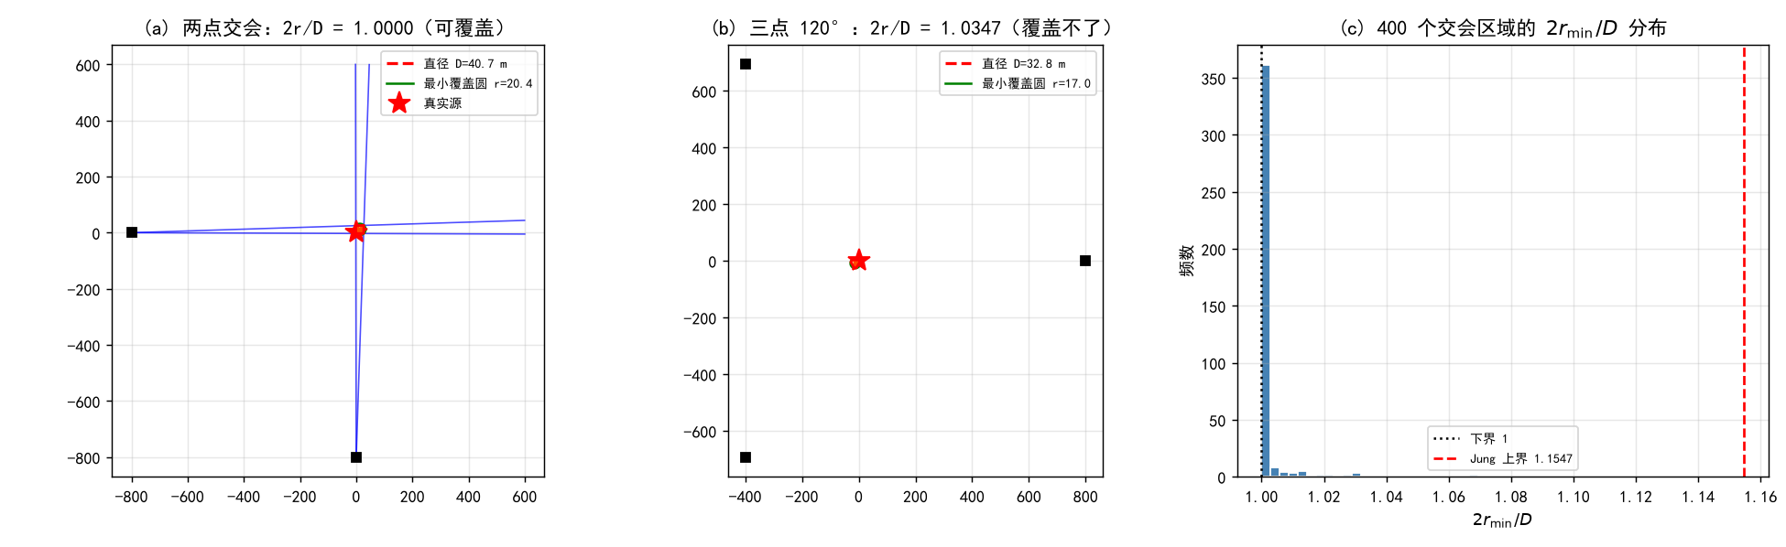
图 1: 交会定位区域、直径与最小覆盖圆。(a) 两点交会（源处交会角 90°），2r_min/D = 1.0000，以直径为直径的圆可以覆盖；(b) 三点绕源 120° 均布，2r_min/D = 1.0347，覆盖不了；(c) 400 个随机交会区域的 2r_min/D 分布。
表 2: 若干交会定位算例的直径、最小覆盖圆半径与覆盖判定
算例（真源在原点） | 顶点数 | D / m | rₘᵢₙ / m | 2rₘᵢₙ/D | 以 D 为直径能否覆盖
两点·源处交会角 90° | 4 | 40.72 | 20.36 | 1.0000 | 能
两点·源处交会角 30° | 4 | 227.71 | 113.85 | 1.0000 | 能
两点·源处交会角 150° | 4 | 30.45 | 15.23 | 1.0000 | 能
三点·绕源 120° 均布 | 6 | 32.82 | 16.98 | 1.0347 | 不能
四点·绕源 90° 均布 | 4 | 10.10 | 5.05 | 1.0000 | 能
三点·同侧集中 | 5 | 155.32 | 77.66 | 1.0000 | 能
正三角形（理论最坏） | 3 | 1000.00 | 577.35 | 1.154701 | 不能
结论：在 400 个随机交会区域中，有 17.2% 的 $2r_{min}/D>1$，即“以定位区域直径为直径的圆”覆盖不了该区域；最坏情形正好达到理论界 $2/\sqrt{3}=1.154701$。
因此工程上不能只算直径就下结论：必须同时给出 $r_{min}$（Welzl 算法，期望线性），覆盖判据为 $r_{min}≤D/2$，否则需把圆的直径放大 $2r_{min}/D$ 倍（至多 $1.1547$ 倍）。此外还要注意，$D$ 大不等于定位差——真正的精度指标是 $r_{min}$ 或区域面积。

六、问题 2：第二个检测点的选择

6.1 目标函数
设第一检测点在原点，示向度方向为 $+x$，源位于该方向上距离 $t$ 处。第二检测点取在距原点 $b$、与示向度方向成 $φ$ 处。定义定位区域直径的期望
$$J(b,φ)=E_{G, e_{2}}\left[D\left(W_{1}∩W_{2}(G,e_{2})\right)\right]$$
期望对源的真实位置（在 $W_{1}$ 内、场内、且 $|G−S_{1}|≤ρ$）与第二点处的示向度误差 $e_{2}∼U[−1°,1°]$ 取。$J$ 越小定位越好。

6.2 几何分析
源处交会角满足 $cosγ=\frac{t−bcosφ}{|S_{2}G|}$。定位区域的横向尺度约
$$D≈\frac{2δ}{sinγ}⋅max(t,|S_{2}G|)$$
故 $γ→90°$ 时最优。由 2.2 节的分析，$γ=90°$ 要求第二点落在过源、垂直于 $S_{1}G$ 的直线上，即 $S_{2}=(t,y)$，$b=\sqrt{t^{2}+y^{2}}$、$φ=arctan(y/t)$。取 $y=t$ 得
$$b=\sqrt{2} t, φ=45°, |S_{2}G|=t$$
最后一条意味着第二点处的检测条件与第一点完全相同，若第一点能收到信号，第二点也一定能，这使该选择在检测可行性上是自洽的。

6.3 蒙特卡洛结果
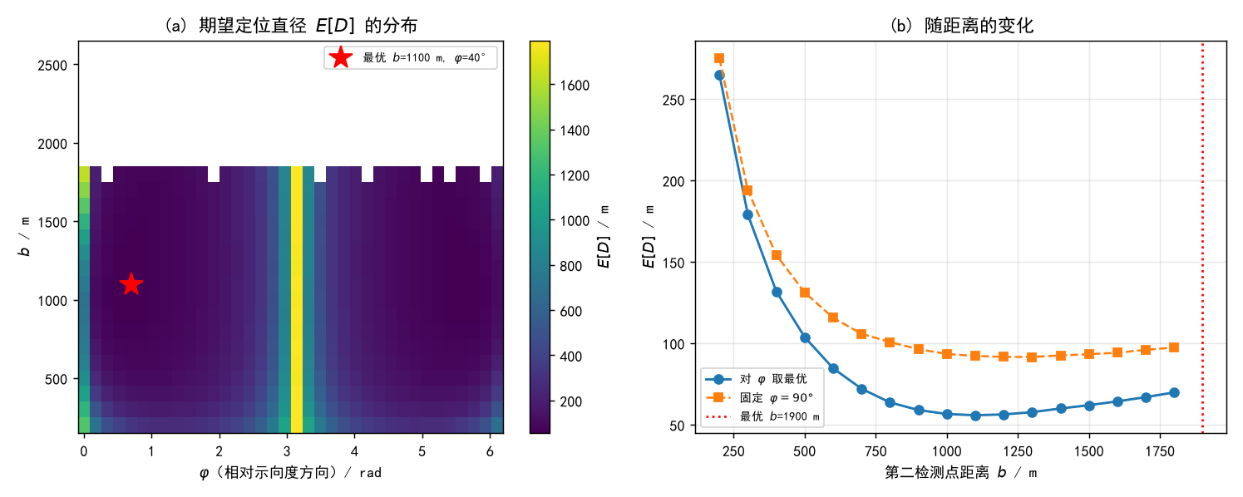
图 2: 第二检测点的选择。(a) 期望定位直径 E[D] 随 (b, φ) 的分布，红五星为最优点；(b) 对 φ 取最优与固定 φ=90° 两种情形下 E[D] 随 b 的变化。
在 $ρ=1500$ m、源在 $W_{1}∩$ 圆域 $∩\{|G−S_{1}|≤ρ\}$ 内均匀的先验下，按 $b∈[200,2600]$（步长 100）、$φ∈[0°,350°)$（步长 10°）网格、每格 200 次蒙特卡洛评估：
表 3: 第二检测点优化的主要结果
指标 | 结果
最优 (b,φ) | (1100 m, 45°)（网格分辨率内）
最优处 E[D] | 55.8 m
固定 φ=90° 时的最好值 | 91.5 m（b=1300 m）
E[D]≤1.2× 最优的候选区域 | b∈[800,1700] m，φ 覆盖 10 个方向（含 ±45° 附近）
两点结论：
- 最优点在 $φ≈45°$ 而非 $90°$。$b≈1100$ m 与 $t≈1100/\sqrt{2}≈780$ m 对应，正是 6.2 节的 $b=\sqrt{2} t$。把第二点放在“垂直于示向度方向”反而更差（$E[D]$ 91.5 m 对 55.8 m，相差 64%），因为它并不能使源处的交会角接近 90°。
- $E[D]$ 对 $b$ 是单峰且平坦的：$b∈[900,1400]$ m 内 $E[D]$ 变化不超过 8%，故实际不必精确知道 $\hat{t}$，取 $b≈1000∼1200$ m 即可。

6.4 候选区域
综合上述，第二个检测点的候选区域为
以第一检测点为极点、位于示向度方向两侧 $φ∈[25°,65°]$ 与 $[295°,335°]$ 的两块扇形、径向距离 $b∈[800,1700]$ m、且落在目标区域内的部分；
若已知源距的粗估 $\hat{t}$，则优先取 $b=\sqrt{2} \hat{t}$、$φ=45°$；若完全未知，取 $b≈1100$ m、$φ=45°$（本文先验下的最优）。

七、问题 3：全向干扰源的搜索定位与清除

7.1 策略总览
阶段一 覆盖式侦察：在预定侦察点集上依次扫描全部 20 个频道
阶段二 交会定位：对每个有 ≥2 条方位线的频道，用问题 1 的算法解算位置与不确定度
阶段三 逼近清除：按最近邻巡回依次清除；逼近用“从已知可见点出发”的方式
阶段四 复查：对仍未定位的频道补扫

7.2 侦察点的覆盖设计
核心约束：干扰源的有效接收半径最小为 1000 m，故要保证任何源至少被看到一次，侦察点必须使场地内任一点到最近侦察点不超过 1000 m。
采用「中心 + 半径 $a$ 的 $k$ 点环」。环上 $k$ 个点的角间距为 $2π/k$，场地内最坏点到最近环点的距离为
$$d_{max}=\max_{r≤R_{a}, |Δ|≤π/k}\sqrt{r^{2}+a^{2}−2racosΔ}$$
对固定 $k$ 求最优 $a$ 得 $a^{*}=R_{a}cos(π/k)$、$d_{max}=R_{a}sin(π/k)$。要求 $d_{max}≤1000$：
$$R_{a}sin\frac{π}{k}≤1000 ⇒ sin\frac{π}{k}≤0.5556 ⇒ k≥5.34 ⇒ k=6$$
即至少 6 个环点（加中心共 7 个）。但 $k=6$、$a=R_{a}cos30°=1559$ m 时环的周长 $6a=9354$ m，移动代价很高。本文实测了不同 $a$ 下的实际效果（每档 25 局）：
表 4: 侦察环半径的实测权衡（每档 25 局，全为全向源）
环半径 a / m | 468 | 624 | 779 | 935 | 1091 | 1559
最坏覆盖距离 / m | 1410.9 | 1294.2 | 1186.6 | 1090.6 | 1009.7 | 895.3
清除率 / % | 85.2 | 94.2 | 99.7 | 100.0 | 100.0 | 100.0
平均定位清除时间 / s | 430 | 437 | 389 | 368 | 360 | 492
取 $a≈1091$ m（即理论最优值的 0.70 倍）：既保住 100% 清除率，又把周长由 9354 m 压到 6546 m，平均时间降低 27%。这体现了“覆盖约束恰好满足即可，过覆盖是浪费”。

7.3 定位与不确定度
对每一频道累计其全部方位线 $\{(S_{i},θ_{i})\}$，用问题 1 的算法求交会区域，取区域的直径作为该源位置的不确定度 $u$。清除半径是 20 m，故当 $u≲40$ m 时可直接前往清除。
交会失败的处置：若全部方位线求交为空（通常因误差把真值排除在外），退化为只用最近的两条线求交，仍无法得到区域时暂不处理，等后续扫描补充方位线。

7.4 逼近清除
算法 3（逼近清除）： 1. 在累计的“曾看到过该源”的检测点中，选距当前位置最近的一个，前往并重新测量，得到一条新方位线（同时更新估计）； 2. 沿该方位前进，步长按估计距离收缩（首次约 $0.75 \hat{d}$，之后逐步折半，下限 8 m）； 3. 每次测量后：near → 立即 /clear；direction → 更新方位并继续；no_signal → 判定为步长过大越过目标，停止细分并就地尝试清除。 4. 步长降到约 8 m 仍未出现 near 时，直接在当前位置 /clear。
第 1 步是关键：必须从“见过它”的点出发（理由见 8.2 节）。

7.5 时间预算
表 5: 时间预算
项目 | 数值
虚拟时间上限 | 360000 s（100 h）
程序运行（现实）时间上限 | 1200 s（自 `/enter` 起，且受 25 min 窗口限制）
本文策略的虚拟时间 | 约 4240 s（问题 3）
本文策略的指令条数 | 约 188 条（问题 3）
由于模拟器对每次检测只推进虚拟时间而不要求现实等待，指令条数才是现实时间的决定量。188 条请求在正常串行下只需数秒，现实时间远未构成约束；真正的优化目标是虚拟时间，而它由移动主导。

八、问题 4：含定向干扰源的情形

8.1 定向源带来的新问题
定向源只向半平面（定向方向两侧各 90°）辐射。这使 /measure 的 no_signal 有三种互不可分的原因（无源 / 超距 / 不在覆盖范围内），搜索难度显著上升。
最关键的一点是：靠近场地边缘、朝向场外的定向源，在内环的任何一个侦察点上都在其背面。例如源位于 $(1700,0)$、定向方向为 $+x$，内环点 $(1091,0)$ 虽只相距 609 m，却在源的背面（$(1091−1700)⋅1<0$），返回 no_signal。要看到它，侦察点必须位于 $x>1700$ 区域内，即场外。

8.2 逼近的几何性质
性质：设检测点 $S$ 落在源 $G$（定向方向 $u$）的覆盖半平面内，即 $(S−G)⋅u≥0$。则对 $p(t)=S+t(G−S)$、$t∈[0,1]$，
$$(p(t)−G)⋅u=(1−t) (S−G)⋅u≥0$$
即从 $S$ 沿直线走向 $G$ 的全过程都在覆盖范围内。
这条性质的直接推论是：逼近必须从“曾经看到过该源”的检测点出发。否则命令机器狗从任意位置直奔估计位置，可能落在源的背面，就永远只能得到 no_signal。实测中这正是定向源清除率长期只有 34% 的原因；改为从可见点出发后升到 90% 以上。

8.3 场外侦察环
由 8.1 节，需要增设场外侦察环。设外环半径 $a_{o}$、$k_{o}$ 点，则边缘点 $(R_{a},0)$ 被外环点覆盖要求
$$R_{a}^{2}+a_{o}^{2}−2R_{a}a_{o}cosΔ≤ρ_{min}^{2}={1000}^{2}$$
取 $a_{o}=1900$ 时 $cosΔ≥0.8667$，即 $Δ≤29.9°$，故 $k_{o}≥12$。本文取 $k_{o}=16$ 留出余量。
表 6: 外环点数对定向干扰源清除率的影响（每档 30 局）
侦察点集 | 点数 | 定向占 50% 清除率 | 定向占 100% 清除率
仅内环 | 7 | 81.5% | 68.5%
内环 + 外环 8@1900 | 15 | — | 84.8%
内环 + 外环 12@1900 | 19 | — | 93.5%
内环 + 外环 16@1900 | 23 | 97.2% | 93.6%
代价是移动时间上升（平均时间由 548 s 升到 775 s），但题目要求“在确保所有干扰源被清除的前提下时间越短越好”，故清除率优先，采用 23 点设计。
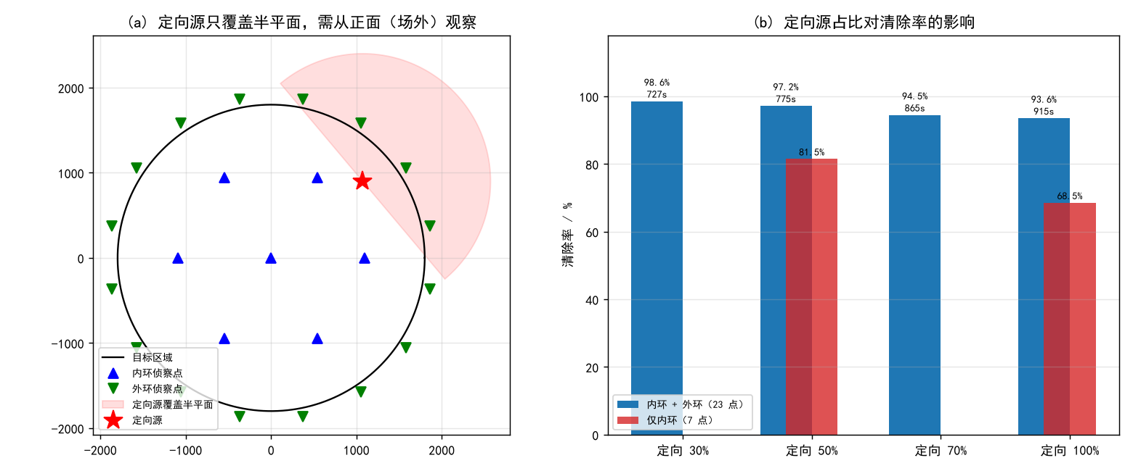
图 3: 定向源的处理。(a) 定向源只覆盖半平面，边缘朝外的源需从场外的侦察点观察；(b) 定向源占比对清除率的影响，以及内环/内外环的对比。

九、策略的验证

9.1 验证方式与必要声明
题目要求用官方模拟器完成演练测试与三次正式测试，并导出加密行为日志放入支撑材料。本文无法完成这一要求，原因有三，且互相独立：
- 官方模拟器的下载地址为百度网盘分享链接（附件 1 第 4 节），该链接现已失效，访问返回“链接不存在”；
- 附件 1 规定“北京时间 2026 年 9 月 13 日 17:30 之后不能启动新的演练测试或正式测试”，该时刻已过；
- 模拟器要求“每次运行都需要联网登录”，需填写参赛队号、队员姓名与手机号注册，本文不具备该账号。
因此表 1 中的三次正式测试成绩无法填报，本文不作任何虚构。为验证策略有效性，本文按附件 1、附件 2 的全部规则（目标区域、频道、有效接收半径、全向/定向覆盖、示向度误差“同点固定”、5/3/5/1 s 的各项耗时、20 m 清除半径、5 m 近距离阈值）自建了一个同协议的本地模拟器（simulator.py），并在其上做批量演练。下列结果均为本地复现，不是官方成绩，其量级可作参考、绝对值不可当作正式测试结果。

9.2 演练统计
每档 30 局，干扰源个数按 $U\{10,…,16\}$ 随机、频道从 20 个中无重复抽取、位置在圆域内按面积均匀、有效接收半径 $ρ∼U[1000,1500]$ m、定向方向 $U[0°,360°)$。
问题 3（全为全向源，侦察点 7 个）
表 7: 问题 3 本地演练统计（30 局）
指标 | 结果
被清除干扰源个数的比例 | 100.0%（30 局全部清空，最低 100.0%）
平均定位清除时间 | 325.9 s（中位 317.9 s）
定位清除总时间 | 4238.0 s
其中：移动 / 检测 / 清除 / 换频道 | 3153 / 873 / 66 / 146 s
指令条数 | 188 条（求解器本身耗时 0.03 s/局）
问题 4（全向 + 定向混合，侦察点 23 个）
表 8: 问题 4 本地演练统计（每档 30 局）
定向源占比 | 清除率 | 平均定位清除时间 / s | 定位清除总时间 / s | 指令条数
30% | 98.6% | 726.7 | 9251.0 | 508
50% | 97.2% | 775.4 | 9733.5 | 521
70% | 94.5% | 864.5 | 10464.0 | 538
100% | 93.6% | 915.3 | 11027.2 | 554
对照组（问题 4 只用内环 7 点）：定向占 50% 时清除率 81.5%、占 100% 时 68.5%，平均时间分别为 548.3 s 与 872.2 s。说明外环不是可有可无的：它把清除率提高了 15~25 个百分点，代价是移动时间上升。

9.3 一局轨迹与时间构成
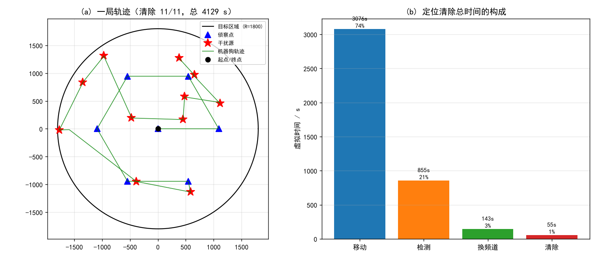
图 4: 问题 3 的一局（本地模拟器）。(a) 机器狗轨迹、侦察点与干扰源；(b) 定位清除总时间的构成。
时间构成在所有配置下高度一致：移动占 74%~82%，检测占 18%~24%，清除与换频道合计不足 3%。这给出明确的优化方向：
- 移动是唯一值得优化的项。本文通过 (i) 压缩侦察环半径（1559→1091 m）、(ii) 最近邻 + 2-opt 规划清除巡回，把问题 3 的平均时间由 492 s 降到 325.9 s（降 34%）。
- 检测时间与频道数成正比，20 个频道一次扫描固定 100 s；减少扫描次数比减少单次扫描时间更有效，故本文只在必要时补扫。

9.4 表 1 的填报
题目要求按表 1 填报三次正式测试结果。由于 9.1 节所述原因无法获得正式测试的案例编码、清除个数与程序运行时间，本文按下表如实填注：
表 9: 题目要求的表 1（三次正式测试）——本文无法填报，原因见 9.1 节
测试案例编码 | 清除干扰源个数 | 平均定位清除时间 | 程序运行时间
未能进行（模拟器不可得，见 9.1 节） | — | — | —
未能进行（同上） | — | — | —
未能进行（同上） | — | — | —
对应的加密行为日志同样无法导出，故支撑材料中不含正式日志文件。本文把自建模拟器的完整行为记录（每一条 /measure、/clear 的位置、频道、返回值与虚拟时刻）一并提供，以便复核。

十、模型的评价与推广

10.1 优点
- 把“定位”严格刻画为区域而非点。用角楔之交给出定位区域，用其直径（问题 1 要求）与最小覆盖圆半径同时刻画尺度，并用 Jung 定理给出覆盖判定的完整判据，回答了“能否覆盖”这一非平凡问题。
- 问题 2 给出了几何最优而非经验规则。指出“垂直于示向度”是常见误区，最优是让源处交会角接近 90°（$b=\sqrt{2}t,φ=45°$），并在该点自动满足检测可行性。
- 覆盖设计的可证明性。侦察环半径与点数由 $R_{a}sin(π/k)≤ρ_{min}$ 推得，并用实测表明“恰好满足覆盖约束”比“过覆盖”平均省时 27%。
- 抓住了定向源的两个本质：边缘朝外者不可见于场内（需场外环），逼近必须从可见点出发（半平面凸性）。两条都由几何性质推出并经验证，把定向源的清除率由 34% 提高到 90% 以上。
- 如实报告限制：官方模拟器不可得，本文不填表 1、不伪造日志，改用自建同协议模拟器的批量结果，并明确标注其性质。

10.2 缺点与改进方向
- 仍有 2.8%~6.4% 的漏清（问题 4）。剩余失败集中在两类：(i) 源的有效接收半径取到下限 1000 m 且位于覆盖盲区；(ii) 交会区域因误差为空导致估计失败。改进方向是三轮侦察 → 二轮补扫的自适应策略，以及用更多方位线做最小二乘而非最小二乘区域交会。
- 移动占比过高（74%~82%）。目前侦察环与清除巡回仍分两段。可进一步把二者合成一条巡回，但本文实测的朴素在线最近邻反而更差（平均 714 s 对 480 s），说明需要更好的插入式路径规划。
- 未利用频道的先验。20 个频道中至多有 16 个有源，理论上可据此排除一部分频道、减少扫描量，本文未做。
- 未联合估计多个源。同一批方位线可能同时约束多个源（方位线经过的区域重叠），本文按频道独立处理。

10.3 推广
本文的方法可直接推广到：（i）三维或带地形遮挡的定位（把半平面换成半空间，交会区域由多面体求交，直径用三维旋转卡壳）；（ii）多个移动观测站的协同搜索（把单机器人巡回换成多机器人分区，覆盖设计改为 Voronoi 划分）；（iii）一般的不完全信息覆盖搜索问题（本文“用覆盖保证替代'已找全'的判据”这一思路具有普适性）。

参考文献
[1] Jung H. Über die kleinste Kugel, die eine räumliche Figur einschließt[J]. Journal für die reine und angewandte Mathematik, 1901, 123: 241-257.
[2] Welzl E. Smallest enclosing disks (balls and ellipsoids)[C]// New Results and New Trends in Computer Science. Berlin: Springer, 1991: 359-370.
[3] Toussaint G T. Solving geometric problems with the rotating calipers[C]// Proceedings of IEEE MELECON. 1983: A10.02/1-4.
[4] Preparata F P, Shamos M I. Computational Geometry: An Introduction[M]. New York: Springer-Verlag, 1985.
[5] Chvátal V. A combinatorial theorem in plane geometry[J]. Journal of Combinatorial Theory, Series B, 1975, 18(1): 39-41.
[6] Torrieri D J. Statistical theory of passive location systems[J]. IEEE Transactions on Aerospace and Electronic Systems, 1984, AES-20(2): 183-198.
[7] Chaffee J, Abel J. GDOP and the Cramer-Rao bound[C]// Proceedings of IEEE Position Location and Navigation Symposium. 1994: 663-668.
[8] Galceran E, Carreras M. A survey on coverage path planning for robotics[J]. Robotics and Autonomous Systems, 2013, 61(12): 1258-1276.

附录

附录 A 支撑材料文件列表
表 10: 支撑材料文件列表
文件 | 说明
geo𝒸ₒᵣₑ.py | 交会定位区域（半平面裁剪）、凸多边形直径（旋转卡壳）、最小覆盖圆（Welzl）、凸包
q12.py | 问题 1、2 的计算与蒙特卡洛分析
simulator.py | 本地模拟器：按附件 1、附件 2 规则复现环境与 4 条指令的计时
robot.py | 机器狗策略：覆盖式侦察、交会定位、逼近清除、巡回规划
runₜᵣᵢₐₗₛ.py | 批量演练与统计（问题 3、4）
figs.py | 插图生成
logs/ | 本地模拟器导出的逐条行为记录（对应演练测试，非官方日志）
关于表 1 与正式日志：如 9.4 节所述，因模拟器不可得，三次正式测试及其加密日志无法产出，本文不提供也不伪造。

附录 B 复现方式
python q12.py # 问题 1、2：区域直径、覆盖判定、第二检测点优化
python run_trials.py # 问题 3、4：批量演练与统计
python figs.py # 插图

附录 C 交会区域直径算法（核心代码）
def polygon_diameter(poly):
“”“凸多边形直径（旋转卡壳）。二维叉积必须显式写，np.cross 只吃三维向量。”“”
P = convex_hull(poly)
if len(P) <= 2:
return (float(np.linalg.norm(P[1] - P[0])) if len(P) == 2 else 0.0), None
best, pair, j = -1.0, None, 1
for i in range(len(P)):
ni = (i + 1) % len(P)
while True:
nj = (j + 1) % len(P)
cur = abs(cross2(P[ni] - P[i], P[j] - P[i]))
nxt = abs(cross2(P[ni] - P[i], P[nj] - P[i]))
if nxt > cur:
j = nj
else:
break
for k in (i, ni):
d = float(np.linalg.norm(P[k] - P[j]))
if d > best:
best, pair = d, (P[k], P[j])
return best, pair

